**Проект “Продвинутый калькулятор”, выполнил Гарафутдинов Артём**

Идея проекта заключается в создании программы, которая будет значительно упрощать человеку решение задач и развивать навыки решения математических задач. Пользователь имеет возможность посмотреть синус\косинус\тангенс любого значения, мгновенно решить примеры и уравнения (степени не выше второй), проверить свои знания и вычислить дисперсию, медиану, моду набора чисел, а также начертить график заданной функции.

Для упрощения написания был создан класс Task, который принимал при инициализации все необходимые виджеты и функцию, используемую для каждой задачи, после чего подключал кнопки к нужным функциям, которые скрывают все виджеты кроме нужных пользователю. Для хранения задач в проверочной работе была создана база данных, хранящая в себе 10 различных задач и ответы к ним, Дизайн был создан в QtDesigner, также были использована функция с уроков для решения квадратных уравнений.

В программе использовались: PyQt5; random; math; sqlite3; PyInstaller для преобразования программы в .exe файл.

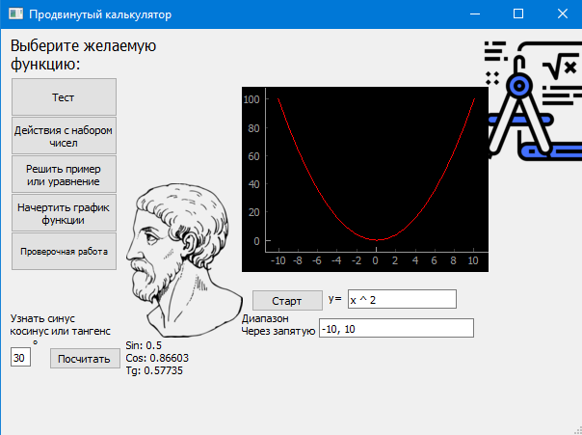

Вид программы

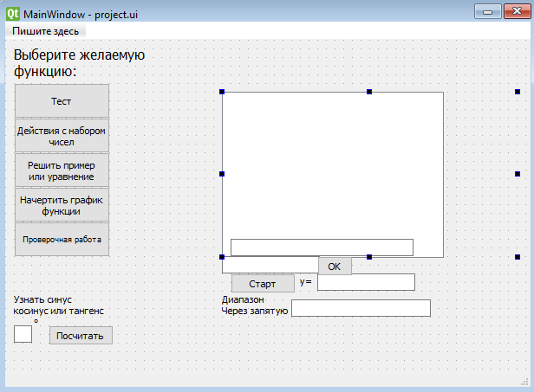

Дизайн